Федеральное государственное автономное образовательное учреждение высшего образования
«МОСКОВСКИЙ ПОЛИТЕХНИЧЕСКИЙ УНИВЕРСИТЕТ»
Факультет Информационных технологий________
Кафедра «Информатика и информационные технологии»
Направление подготовки/ специальность: 09.03.02 Информационные системы и технологии

ОТЧЕТ
по проектной практике

Студенты: Сологуб Б.Д. Перевозчичков Р.Д._____ Группа: 251-337_________
Место прохождения практики: Московский Политех, кафедра Информатика и информационные технологии

Отчет принят с оценкой _______________ Дата ________________________
Руководитель практики: Дагаев Александр Евгеньевич_____

Москва 2026
Оглавление
ВВЕДЕНИЕ 3
1. БАЗОВАЯ ЧАСТЬ ПРАКТИКИ 4
1.1 Настройка Git и репозитория 4
1.2 Документирование в Markdown 5
1.3 Создание статического веб-сайта 6
2. ВАРИАТИВНАЯ ЧАСТЬ ПРАКТИКИ 7
2.1 Постановка задачи 7
2.2 Архитектура приложения 8
2.3 Тестирование 11
ЗАКЛЮЧЕНИЕ 13
СПИСОК ИСПОЛЬЗОВАННОЙ ЛИТЕРАТУРЫ 14
ПРИЛОЖЕНИЕ А 15
ПРИЛОЖЕНИЕ Б 15

ВВЕДЕНИЕ
Проектная практика является важным этапом учебного процесса, направленным на закрепление теоретических знаний по дисциплине «Технология прикладного программирования» и приобретение практических навыков разработки реального программного продукта с применением современных инструментов и технологий.

В рамках практики поставлены две основные цели: освоить базовые инструменты профессионального разработчика — систему контроля версий Git, язык разметки Markdown и основы веб-вёрстки, а также реализовать самостоятельный программный проект — настольное WPF-приложение для управления семейным бюджетом.

Выбор темы вариативной части обусловлен практической значимостью задачи управления личными финансами. Большинство семей ведут учёт расходов вручную или с помощью электронных таблиц, что неудобно и не позволяет получить наглядную аналитику. Разработанное приложение решает эту проблему, предоставляя удобный инструмент учёта доходов и расходов каждого члена семьи, постановки и отслеживания целей накоплений, а также визуализации финансовой статистики.

Практика состояла из базовой части, включавшей настройку Git-репозитория, оформление документации в Markdown и создание статического веб-сайта проекта, и вариативной части — проектирования и реализации полнофункционального WPF-приложения на платформе .NET 8. Общая трудоёмкость составила 72 часа, работа выполнена индивидуально.

Результатом практики стало работающее настольное приложение «Семейный Бюджет», техническая документация к нему и веб-страница с описанием проекта. Ссылка на проект:
https://github.com/m0n1ks/practice-2026-1/blob/master/kursac.slnx

1. БАЗОВАЯ ЧАСТЬ ПРАКТИКИ

1.1 Настройка Git и репозитория
Создан личный репозиторий на платформе GitHub для размещения всех материалов практики. Ссылка на репозиторий:
https://github.com/SologubBogdan/family-budget-wpf
В процессе работы освоены основные команды Git:
- git clone — клонирование удалённого репозитория на локальный компьютер;
- git add — добавление изменённых файлов в индекс (staging area);
- git commit — фиксация изменений с описательным комментарием;
- git push — отправка локальных коммитов на удалённый сервер;
- git checkout -b — создание новой ветки и переключение на неё;
- git merge — слияние ветки разработки с основной веткой main.

Разработка велась с регулярной фиксацией изменений после завершения каждого функционального блока. Структура репозитория соответствует заданию и организована по следующим папкам:
- docs/ — техническая документация в формате Markdown;
- reports/ — итоговый отчёт по практике;
- site/ — статический веб-сайт с описанием проекта;
- src/ — исходный код WPF-приложения;
- task/ — постановка задачи и требования к проекту.

1.2 Документирование в Markdown
Изучен синтаксис языка разметки Markdown. Вся техническая документация проекта оформлена с использованием возможностей Markdown:
- заголовки разных уровней (# H1, ## H2, ### H3);
- нумерованные и маркированные списки;
- таблицы для представления структурированных данных;
- блоки кода с указанием языка программирования (```csharp);
- ссылки на внешние ресурсы и изображения;
- жирный и курсивный текст для выделения ключевых понятий.

Итоговая документация размещена в файле docs/README.md и содержит следующие разделы: описание функциональных требований к приложению, архитектуру проекта и описание модели данных, руководство по сборке и запуску из исходного кода, описание пользовательского интерфейса каждой страницы, хронологию этапов разработки.

1.3 Создание статического веб-сайта
Разработан статический сайт с использованием HTML5 и CSS3 для презентации проекта. Сайт содержит 5 страниц:
- Главная — аннотация проекта, цветовая палитра интерфейса и скриншот главного экрана приложения;
- О проекте — цели разработки, описание архитектуры, диаграмма классов на чистом CSS, схема навигации между страницами приложения;
- Разработчик — информация об авторе, применённые технологии и личный вклад в проект;
- Журнал — три записи о ходе разработки с описанием выполненных этапов;
- Ресурсы — ссылки на использованную документацию и учебные материалы.

Сайт размещён в папке site/ репозитория. Цветовая схема сайта соответствует теме приложения: тёмный фон с розово-фиолетовыми акцентами. Схема архитектуры выполнена средствами чистого CSS с использованием flexbox-разметки без применения изображений. Ссылка на сайт:
https://github.com/SologubBogdan/family-budget-wpf/tree/main/site

2. ВАРИАТИВНАЯ ЧАСТЬ ПРАКТИКИ

2.1 Постановка задачи
Задача: разработать настольное WPF-приложение «Семейный Бюджет» для комплексного управления финансами домохозяйства. Приложение должно поддерживать несколько профилей членов семьи, вести учёт доходов и расходов по каждому участнику, хранить цели накоплений с задачами и предоставлять аналитику по финансовым данным.

Для реализации выбраны следующие технологии:
- Язык программирования: C# 12 на платформе .NET 8;
- UI-фреймворк: Windows Presentation Foundation (WPF);
- Разметка интерфейса: XAML с использованием стилей, шаблонов и анимаций;
- Хранение данных: оперативная память с предзаполнением (in-memory коллекции ObservableCollection<T>);
- Среда разработки: Microsoft Visual Studio 2022 Community.

Функциональные требования к приложению:
- управление профилями членов семьи — добавление, просмотр и удаление;
- учёт финансовых операций (доходы и расходы) с привязкой к члену семьи, категорией, описанием и датой;
- постановка целей накоплений с указанием целевой суммы, срока и иконки;
- ведение задач (чеклистов) для каждой цели накоплений;
- аналитический экран с визуализацией расходов по категориям и по членам семьи;
- навигация между разделами через нижнюю панель в стиле мобильного приложения.

2.2 Архитектура приложения
Проект организован по слоям. Папка Models содержит все классы предметной области и статический репозиторий AppData. Папка Converters содержит конвертеры значений для привязки данных XAML. Папка Pages содержит пять пар файлов (.xaml + .xaml.cs) для страниц приложения. Корневой уровень содержит App.xaml с глобальными стилями и MainWindow.xaml с навигационной оболочкой.

Основные классы модели данных:

Класс FamilyMember описывает члена семьи. Реализует интерфейс INotifyPropertyChanged для поддержки привязки данных. Свойства: Id (int), Name (string), Role (string), AvatarColor (строка HEX-цвета), Emoji (string). Вычисляемое свойство Initials возвращает первую букву имени.

Класс Transaction описывает финансовую операцию. Перечисление TransactionType определяет тип — Income (доход) или Expense (расход). Свойства: Id, MemberId, MemberName, MemberColor, Amount (decimal), Type, Category, CategoryIcon, Description, Date. Вычисляемые свойства FormattedAmount и AmountColor упрощают привязку к элементам интерфейса.

Класс SavingsGoal описывает цель накоплений. Свойство CurrentAmount является полным и при изменении уведомляет зависимые вычисляемые свойства: Progress, ProgressText, Remaining, IsComplete. Это обеспечивает автоматическое обновление полос прогресса при пополнении цели.

Класс GoalTask описывает задачу, связанную с конкретной целью накоплений. Свойства: Id, GoalId, Title, IsDone.

Статический класс AppData является центральным репозиторием. Хранит ObservableCollection<T> для каждой сущности и предоставляет методы-фабрики: AddMember(), AddTransaction(), AddGoal(), AddGoalTask(), а также методы удаления. Инициализируется статическим конструктором, вызывающим SeedData() с предзаполнением демонстрационными данными. Пример реализации метода AddTransaction:

public static void AddTransaction(int memberId, string memberName,
string memberColor, decimal amount, TransactionType type,
string category, string icon, string description, DateTime date)
{
Transactions.Add(new Transaction
{
Id = _tId++, MemberId = memberId,
MemberName = memberName, MemberColor = memberColor,
Amount = amount, Type = type,
Category = category, CategoryIcon = icon,
Description = description, Date = date
});
}

Главное окно MainWindow реализует нестандартный оконный хром (WindowStyle="None", AllowsTransparency="True"). Окно имеет фиксированный размер 430×860 пикселей, имитирующий пропорции экрана смартфона. Перетаскивание окна реализовано через обработчик MouseDown с вызовом DragMove(). Переключение страниц выполняется методом ShowPage() с ленивой инициализацией экземпляров страниц:

private void ShowPage(string page)
{
UserControl? uc = page switch
{
"Dashboard" => _dashPage ??= new DashboardPage(),
"Family" => _famPage ??= new FamilyPage(),
"Transactions" => _transPage ??= new TransactionsPage(),
"Goals" => _goalsPage ??= new GoalsPage(),
"Analytics" => _analPage ??= new AnalyticsPage(),
_ => null
};
if (uc == null) return;
if (uc is DashboardPage dp) dp.Refresh();
if (uc is FamilyPage fp) fp.Refresh();
if (uc is TransactionsPage tp) tp.Refresh();
if (uc is GoalsPage gp) gp.Refresh();
if (uc is AnalyticsPage ap) ap.Refresh();
PageContent.Content = uc;
SetActiveNav(page);
}

Глобальные стили определены в App.xaml. Для всех интерактивных кнопок реализованы анимации через ControlTemplate.Triggers с использованием DoubleAnimation и ScaleTransform. При наведении кнопка масштабируется до 104%, при нажатии — уменьшается до 95%. FAB-кнопки (Floating Action Button) дополнительно имеют розовый эффект свечения DropShadowEffect с Color="#E91E8C".

2.3 Тестирование
Тестирование проводилось вручную по сценариям использования. Приложение запускается с предзаполненными данными: четыре члена семьи (Папа, Мама, Сын, Дочь), 16 финансовых операций различных категорий, 5 целей накоплений.

Главный экран (Dashboard) при запуске отображает:
- общий баланс семьи: 153 300 ₽ (суммарные доходы минус суммарные расходы);
- суммарные доходы всех членов: 175 500 ₽;
- суммарные расходы: 57 800 ₽;
- количество членов семьи: 4; количество целей: 5;
- последние 8 операций в хронологическом порядке.

Проверка страницы «Семья»:
- отображаются карточки всех четырёх членов семьи с индивидуальными аватарами;
- для каждого члена корректно вычисляются и отображаются доходы, расходы и баланс;
- при нажатии FAB открывается форма добавления нового члена семьи;
- после заполнения полей «Имя» и «Роль» и выбора цвета аватара новый член добавляется в список;
- кнопка удаления (🗑) вызывает диалог подтверждения; после подтверждения член семьи удаляется вместе со всеми его транзакциями.

Проверка страницы «Операции»:
- в режиме «Все» отображаются 16 транзакций, отсортированных по дате (новые сверху);
- фильтр «Доходы» корректно оставляет только 7 записей с положительными суммами (зелёный цвет);
- фильтр «Расходы» отображает 9 записей с красными суммами;
- выпадающий список фильтрации по члену семьи корректно ограничивает выборку;
- добавление новой операции через FAB-форму отображает запись в списке немедленно;
- кнопка «✕» удаляет операцию из списка без перезапуска приложения.

Проверка страницы «Цели»:
- все пять целей отображаются с корректными полосами прогресса;
- пополнение цели «Отпуск в Турции» на 10 000 ₽: прогресс меняется с 31% до 38%;
- после достижения целевой суммы появляется поздравительное сообщение;
- добавление задачи в чеклист и установка флажка IsDone работают корректно;
- удаление цели удаляет и все связанные задачи.

Проверка страницы «Аналитика»:
- горизонтальные полосы доходов и расходов корректно масштабируются относительно максимального значения;
- топ-8 категорий расходов отображаются в порядке убывания суммы с иконками и полосами пропорциональной ширины;
- для каждого члена семьи корректно отображаются доходы, расходы и цветовой индикатор баланса;
- полосы прогресса целей наследуют индивидуальные цвета соответствующих целей.

Все проверенные сценарии отработали корректно. Критических ошибок и утечек данных между страницами не обнаружено. Анимации кнопок работают плавно, без артефактов.

ЗАКЛЮЧЕНИЕ
В ходе проектной практики успешно выполнены все поставленные задачи.

Освоены инструменты разработки:
- система контроля версий Git (clone, add, commit, push, checkout -b, merge);
- язык разметки Markdown для оформления технической документации;
- HTML5 и CSS3 для создания статического презентационного сайта.

Разработано WPF-приложение «Семейный Бюджет»:
- спроектирована архитектура на основе паттерна MVP с использованием ObservableCollection<T> и INotifyPropertyChanged;
- реализованы пять функциональных страниц: главный экран, семья, операции, цели накоплений и аналитика;
- создан уникальный пользовательский интерфейс в стиле мобильного приложения с тёмной розово-чёрной цветовой схемой;
- реализованы анимации кнопок на основе WPF Storyboard (масштабирование, свечение);
- разработана система конвертеров значений для привязки данных в XAML.

Подготовлена документация:
- техническое описание проекта в формате Markdown;
- статический веб-сайт с диаграммами архитектуры;
- итоговый отчёт по проектной практике.

Проект демонстрирует практическое применение технологий .NET 8 и WPF для создания современных настольных приложений. Приобретены навыки проектирования модели данных, реализации привязки данных в XAML, создания анимированных стилей и шаблонов элементов управления. Полученный опыт служит основой для дальнейшего изучения более сложных архитектурных паттернов (MVVM, DI) и систем управления базами данных.

СПИСОК ИСПОЛЬЗОВАННОЙ ЛИТЕРАТУРЫ
- Документация Microsoft по Windows Presentation Foundation: https://learn.microsoft.com/ru-ru/dotnet/desktop/wpf/overview/
- Документация Microsoft по привязке данных в WPF: https://learn.microsoft.com/ru-ru/dotnet/desktop/wpf/data/data-binding-overview
- Документация Microsoft по анимациям WPF: https://learn.microsoft.com/ru-ru/dotnet/desktop/wpf/graphics-multimedia/animation-overview
- Документация Microsoft по C# 12: https://learn.microsoft.com/ru-ru/dotnet/csharp/whats-new/csharp-12
- Макдональд М. WPF: Windows Presentation Foundation в .NET 4.5 с примерами на C# 5.0. — М.: Вильямс, 2013. — 1024 с.
- Нейгел К., Ивьен Б. C# 8.0 и .NET Core 3.0. Современные кросс-платформенные разработки. — М.: Диалектика, 2020. — 1240 с.
- Рихтер Д. CLR via C#. Программирование на платформе Microsoft .NET Framework 4.5. — 4-е изд. — СПб.: Питер, 2013. — 896 с.
- Руководство по Git: https://git-scm.com/book/ru/v2
- Руководство по Markdown: https://doka.guide/tools/markdown/
- GitHub — платформа для размещения кода: https://github.com

ПРИЛОЖЕНИЕ А
Скрины экранов приложения:
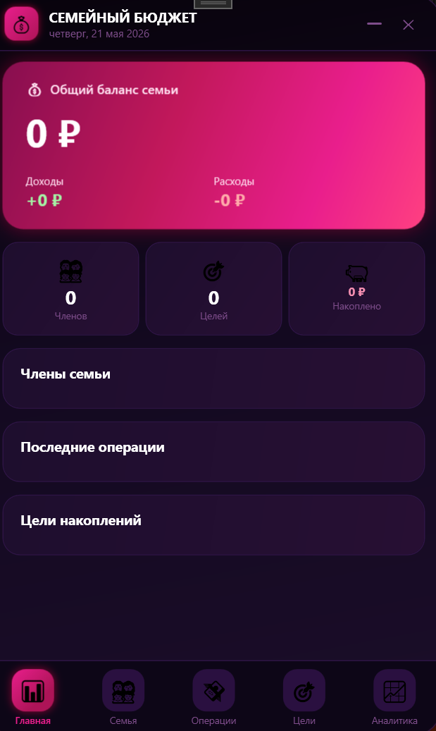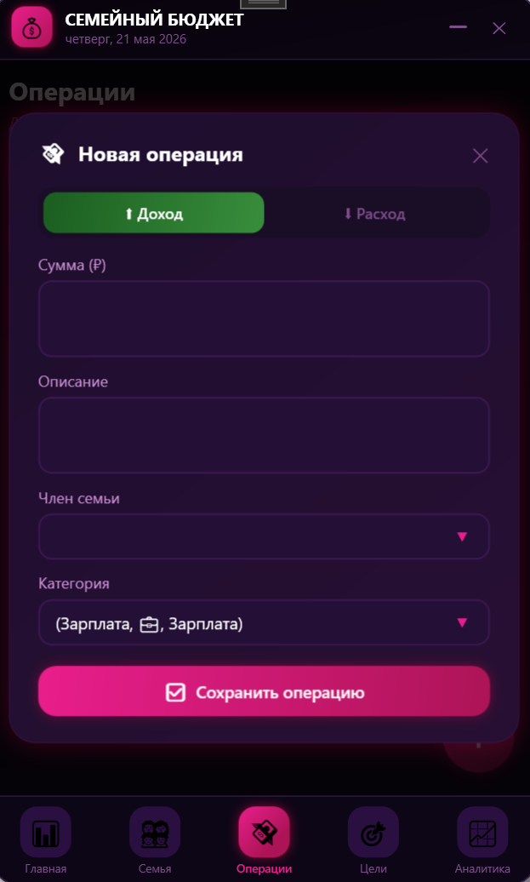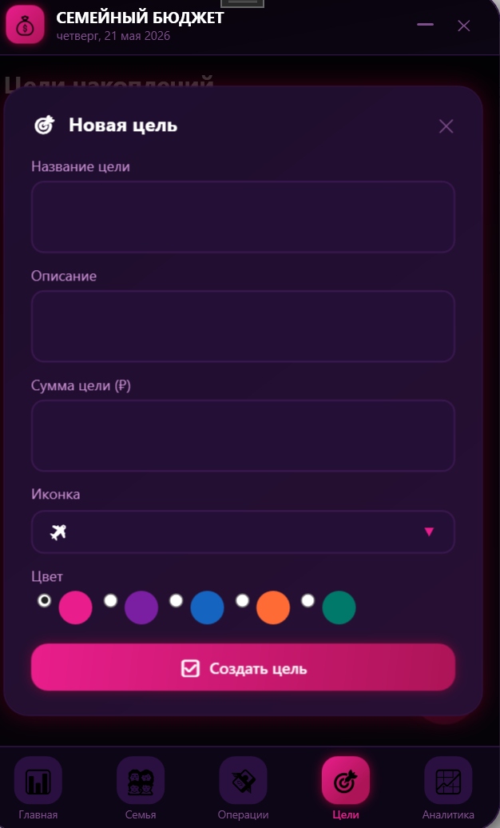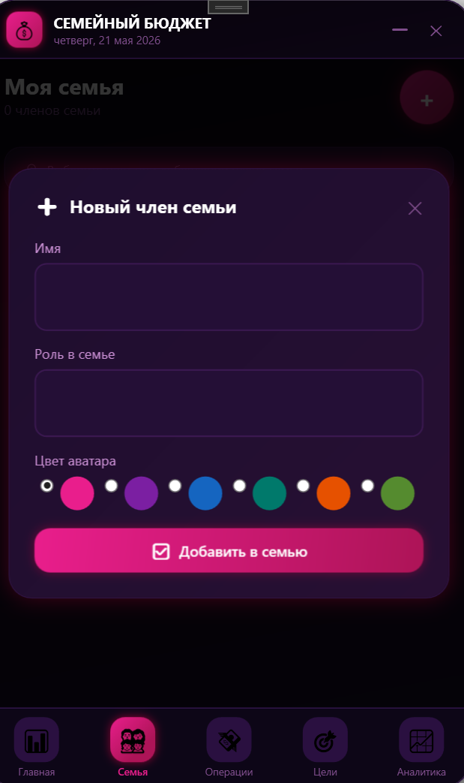
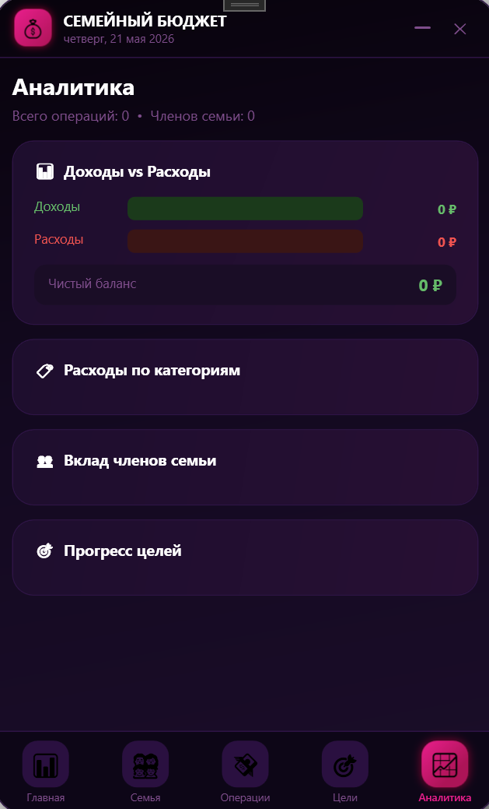
ПРИЛОЖЕНИЕ Б
Листинг ключевых фрагментов кода

Файл: Models/AppData.cs — класс SavingsGoal:
public class SavingsGoal : INotifyPropertyChanged
{
private decimal _currentAmount;
public int Id { get; set; }
public string Name { get; set; } = "";
public decimal TargetAmount { get; set; }
public decimal CurrentAmount
{
get => _currentAmount;
set {
_currentAmount = value;
PC(nameof(CurrentAmount));
PC(nameof(Progress));
PC(nameof(IsComplete));
}
}
public double Progress =>
TargetAmount > 0
? Math.Min(1.0, (double)(CurrentAmount / TargetAmount))
: 0;
public bool IsComplete => CurrentAmount >= TargetAmount;
public event PropertyChangedEventHandler? PropertyChanged;
void PC(string n) => PropertyChanged?.Invoke(this,
new PropertyChangedEventArgs(n));
}

Файл: Converters/ValueConverters.cs — HexToBrushConverter:
public class HexToBrushConverter : IValueConverter
{
public object Convert(object v, Type t,
object p, CultureInfo c)
{
try {
return new SolidColorBrush(
(Color)ColorConverter
.ConvertFromString(v?.ToString()
?? "#E91E8C"));
}
catch { return new SolidColorBrush(Colors.HotPink); }
}
public object ConvertBack(object v, Type t,
object p, CultureInfo c)
=> throw new NotImplementedException();
}

Файл: Pages/TransactionsPage.xaml.cs — фильтрация операций:
private void ApplyFilter()
{
var q = AppData.Transactions.AsEnumerable();
if (_filter == "Income")
q = q.Where(t => t.Type == TransactionType.Income);
if (_filter == "Expense")
q = q.Where(t => t.Type == TransactionType.Expense);
if (_memberFilter > 0)
q = q.Where(t => t.MemberId == _memberFilter);
var list = q.OrderByDescending(t => t.Date).ToList();
TransList.ItemsSource = null;
TransList.ItemsSource = list;
TxtEmpty.Visibility = list.Count == 0
? Visibility.Visible : Visibility.Collapsed;
}

Файл: MainWindow.xaml — визуальная состовляющая:
<Window x:Class="FamilyBudget.MainWindow"
xmlns="http://schemas.microsoft.com/winfx/2006/xaml/presentation"
xmlns:x="http://schemas.microsoft.com/winfx/2006/xaml"
Title="Семейный Бюджет"
Width="430" Height="700"
MinWidth="430" MinHeight="700"
MaxWidth="430" MaxHeight="700"
WindowStyle="None"
AllowsTransparency="True"
Background="Transparent"
ResizeMode="CanMinimize"
WindowStartupLocation="CenterScreen">

<Window.Resources>
<Style x:Key="NavBtn" TargetType="Button">
<Setter Property="Background" Value="Transparent"/>
<Setter Property="BorderThickness" Value="0"/>
<Setter Property="Cursor" Value="Hand"/>
<Setter Property="Width" Value="80"/>
<Setter Property="RenderTransformOrigin" Value="0.5,0.5"/>
<Setter Property="RenderTransform">
<Setter.Value>
<ScaleTransform/>
</Setter.Value>
</Setter>
<Setter Property="Template">
<Setter.Value>
<ControlTemplate TargetType="Button">
<Border Background="Transparent" Padding="4,6">
<ContentPresenter HorizontalAlignment="Center" VerticalAlignment="Center"/>
</Border>
<ControlTemplate.Triggers>
<EventTrigger RoutedEvent="PreviewMouseDown">
<BeginStoryboard>
<Storyboard>
<DoubleAnimation Storyboard.TargetProperty="(RenderTransform).(ScaleTransform.ScaleX)" To="0.88" Duration="0:0:0.08"/>
<DoubleAnimation Storyboard.TargetProperty="(RenderTransform).(ScaleTransform.ScaleY)" To="0.88" Duration="0:0:0.08"/>
</Storyboard>
</BeginStoryboard>
</EventTrigger>
<EventTrigger RoutedEvent="PreviewMouseUp">
<BeginStoryboard>
<Storyboard>
<DoubleAnimation Storyboard.TargetProperty="(RenderTransform).(ScaleTransform.ScaleX)" To="1.0" Duration="0:0:0.08"/>
<DoubleAnimation Storyboard.TargetProperty="(RenderTransform).(ScaleTransform.ScaleY)" To="1.0" Duration="0:0:0.08"/>
</Storyboard>
</BeginStoryboard>
</EventTrigger>
</ControlTemplate.Triggers>
</ControlTemplate>
</Setter.Value>
</Setter>
</Style>
</Window.Resources>
<Border Background="{StaticResource BgGradBrush}"
CornerRadius="24"
BorderBrush="#2E1445"
BorderThickness="1">
<Border.Effect>
<DropShadowEffect Color="#000000" BlurRadius="40" ShadowDepth="10" Opacity="0.8"/>
</Border.Effect>

<Grid>
<Grid.RowDefinitions>
<RowDefinition Height="52"/>
<RowDefinition Height="*"/>
<RowDefinition Height="70"/>
</Grid.RowDefinitions>
<Border Grid.Row="0" Background="Transparent"
MouseDown="TitleBar_MouseDown"
CornerRadius="24,24,0,0">
<Grid Margin="16,0">
<StackPanel Orientation="Horizontal" VerticalAlignment="Center">
<Border Width="32" Height="32" CornerRadius="10"
Background="{StaticResource PrimaryGradBrush}"
Margin="0,0,10,0">
<Border.Effect>
<DropShadowEffect Color="#E91E8C" BlurRadius="10" ShadowDepth="0" Opacity="0.7"/>
</Border.Effect>
<TextBlock Text="💰" FontSize="16" HorizontalAlignment="Center" VerticalAlignment="Center"/>
</Border>
<StackPanel VerticalAlignment="Center">
<TextBlock Text="СЕМЕЙНЫЙ БЮДЖЕТ"
Foreground="White" FontSize="13" FontWeight="Bold"
FontFamily="Segoe UI"/>
<TextBlock x:Name="TxtDate" Foreground="{StaticResource TextMutedBrush}"
FontSize="10" FontFamily="Segoe UI"/>
</StackPanel>
</StackPanel>

<!-- Window controls -->
<StackPanel Orientation="Horizontal" HorizontalAlignment="Right" VerticalAlignment="Center">
<Button Style="{StaticResource FlatBtn}" Width="28" Height="28" Margin="0,0,4,0"
Click="MinimizeBtn_Click" ToolTip="Свернуть">
<Border Width="14" Height="2" Background="{StaticResource TextMutedBrush}" CornerRadius="1" VerticalAlignment="Center"/>
</Button>
<Button Style="{StaticResource FlatBtn}" Width="28" Height="28"
Click="CloseBtn_Click" ToolTip="Закрыть">
<TextBlock Text="✕" Foreground="{StaticResource TextMutedBrush}" FontSize="13" FontWeight="Bold"/>
</Button>
</StackPanel>
</Grid>
</Border>
<Border Grid.Row="0" Height="1" VerticalAlignment="Bottom"
Background="{StaticResource CardBorderBrush}"/>

<ContentPresenter x:Name="PageContent" Grid.Row="1"/>
<Border Grid.Row="2" Background="{StaticResource NavBgBrush}"
BorderBrush="{StaticResource CardBorderBrush}"
BorderThickness="0,1,0,0"
CornerRadius="0,0,24,24">
<Grid>
<Grid.ColumnDefinitions>
<ColumnDefinition Width="*"/>
<ColumnDefinition Width="*"/>
<ColumnDefinition Width="*"/>
<ColumnDefinition Width="*"/>
<ColumnDefinition Width="*"/>
</Grid.ColumnDefinitions>

<!-- Dashboard -->
<Button x:Name="NavDashboard" Grid.Column="0" Style="{StaticResource NavBtn}"
Click="NavDashboard_Click">
<StackPanel HorizontalAlignment="Center">
<Border x:Name="BrdDash" Width="40" Height="40" CornerRadius="13"
Background="#2A1040" HorizontalAlignment="Center" Margin="0,0,0,2">
<TextBlock Text="📊" FontSize="20"
HorizontalAlignment="Center" VerticalAlignment="Center"/>
</Border>
<TextBlock x:Name="LblDash" Text="Главная" FontSize="9" FontFamily="Segoe UI"
Foreground="{StaticResource TextMutedBrush}"
HorizontalAlignment="Center"/>
</StackPanel>
</Button>

<!-- Family -->
<Button x:Name="NavFamily" Grid.Column="1" Style="{StaticResource NavBtn}"
Click="NavFamily_Click">
<StackPanel HorizontalAlignment="Center">
<Border x:Name="BrdFam" Width="40" Height="40" CornerRadius="13"
Background="#2A1040" HorizontalAlignment="Center" Margin="0,0,0,2">
<TextBlock Text="👨‍👩‍👧‍👦" FontSize="20"
HorizontalAlignment="Center" VerticalAlignment="Center"/>
</Border>
<TextBlock x:Name="LblFam" Text="Семья" FontSize="9" FontFamily="Segoe UI"
Foreground="{StaticResource TextMutedBrush}"
HorizontalAlignment="Center"/>
</StackPanel>
</Button>

<!-- Transactions -->
<Button x:Name="NavTrans" Grid.Column="2" Style="{StaticResource NavBtn}"
Click="NavTrans_Click">
<StackPanel HorizontalAlignment="Center">
<Border x:Name="BrdTrans" Width="40" Height="40" CornerRadius="13"
Background="#2A1040" HorizontalAlignment="Center" Margin="0,0,0,2">
<TextBlock Text="💸" FontSize="20"
HorizontalAlignment="Center" VerticalAlignment="Center"/>
</Border>
<TextBlock x:Name="LblTrans" Text="Операции" FontSize="9" FontFamily="Segoe UI"
Foreground="{StaticResource TextMutedBrush}"
HorizontalAlignment="Center"/>
</StackPanel>
</Button>

<!-- Goals -->
<Button x:Name="NavGoals" Grid.Column="3" Style="{StaticResource NavBtn}"
Click="NavGoals_Click">
<StackPanel HorizontalAlignment="Center">
<Border x:Name="BrdGoals" Width="40" Height="40" CornerRadius="13"
Background="#2A1040" HorizontalAlignment="Center" Margin="0,0,0,2">
<TextBlock Text="🎯" FontSize="20"
HorizontalAlignment="Center" VerticalAlignment="Center"/>
</Border>
<TextBlock x:Name="LblGoals" Text="Цели" FontSize="9" FontFamily="Segoe UI"
Foreground="{StaticResource TextMutedBrush}"
HorizontalAlignment="Center"/>
</StackPanel>
</Button>

<!-- Analytics -->
<Button x:Name="NavAnalytics" Grid.Column="4" Style="{StaticResource NavBtn}"
Click="NavAnalytics_Click">
<StackPanel HorizontalAlignment="Center">
<Border x:Name="BrdAnal" Width="40" Height="40" CornerRadius="13"
Background="#2A1040" HorizontalAlignment="Center" Margin="0,0,0,2">
<TextBlock Text="📈" FontSize="20"
HorizontalAlignment="Center" VerticalAlignment="Center"/>
</Border>
<TextBlock x:Name="LblAnal" Text="Аналитика" FontSize="9" FontFamily="Segoe UI"
Foreground="{StaticResource TextMutedBrush}"
HorizontalAlignment="Center"/>
</StackPanel>
</Button>
</Grid>
</Border>

</Grid>
</Border>
</Window>

Файл: MainWindow.xaml.cs — backend c# составляющая:

using System;
using System.Windows;
using System.Windows.Controls;
using System.Windows.Media;
using System.Windows.Media.Effects;
using FamilyBudget.Pages;

namespace FamilyBudget
{
public partial class MainWindow : Window
{
private DashboardPage? _dashPage;
private FamilyPage? _famPage;
private TransactionsPage? _transPage;
private GoalsPage? _goalsPage;
private AnalyticsPage? _analPage;

private static readonly LinearGradientBrush _activeBg = new LinearGradientBrush(
Color.FromRgb(0xE9, 0x1E, 0x8C),
Color.FromRgb(0xAD, 0x14, 0x57), 45);
private static readonly SolidColorBrush _mutedBg =
new SolidColorBrush(Color.FromRgb(0x2A, 0x10, 0x40));
private static readonly SolidColorBrush _activeFg =
new SolidColorBrush(Color.FromRgb(0xE9, 0x1E, 0x8C));
private static readonly SolidColorBrush _mutedFg =
new SolidColorBrush(Color.FromRgb(0x7E, 0x4D, 0x8B));
private static readonly DropShadowEffect _pinkGlow = new DropShadowEffect
{
Color = Color.FromRgb(0xE9, 0x1E, 0x8C),
BlurRadius = 12, ShadowDepth = 0, Opacity = 0.65
};

public MainWindow()
{
InitializeComponent();
TxtDate.Text = DateTime.Now.ToString("dddd, dd MMMM yyyy");
ShowPage("Dashboard");
}
private void NavDashboard_Click(object s, RoutedEventArgs e) => ShowPage("Dashboard");
private void NavFamily_Click(object s, RoutedEventArgs e) => ShowPage("Family");
private void NavTrans_Click(object s, RoutedEventArgs e) => ShowPage("Transactions");
private void NavGoals_Click(object s, RoutedEventArgs e) => ShowPage("Goals");
private void NavAnalytics_Click(object s, RoutedEventArgs e) => ShowPage("Analytics");

private void ShowPage(string page)
{
UserControl? uc = page switch
{
"Dashboard" => _dashPage ??= new DashboardPage(),
"Family" => _famPage ??= new FamilyPage(),
"Transactions" => _transPage ??= new TransactionsPage(),
"Goals" => _goalsPage ??= new GoalsPage(),
"Analytics" => _analPage ??= new AnalyticsPage(),
_ => null
};

if (uc == null) return;

if (uc is DashboardPage dp) dp.Refresh();
if (uc is FamilyPage fp) fp.Refresh();
if (uc is TransactionsPage tp) tp.Refresh();
if (uc is GoalsPage gp) gp.Refresh();
if (uc is AnalyticsPage ap) ap.Refresh();

PageContent.Content = uc;
SetActiveNav(page);
}

private void SetActiveNav(string page)
{
var items = new[]
{
(Brd: BrdDash, Lbl: LblDash, Key: "Dashboard"),
(Brd: BrdFam, Lbl: LblFam, Key: "Family"),
(Brd: BrdTrans, Lbl: LblTrans, Key: "Transactions"),
(Brd: BrdGoals, Lbl: LblGoals, Key: "Goals"),
(Brd: BrdAnal, Lbl: LblAnal, Key: "Analytics"),
};

foreach (var item in items)
{
bool isActive = item.Key == page;
item.Brd.Background = isActive ? _activeBg : _mutedBg;
item.Brd.Effect = isActive ? _pinkGlow : null;
item.Lbl.Foreground = isActive ? _activeFg : _mutedFg;
item.Lbl.FontWeight = isActive ? FontWeights.SemiBold : FontWeights.Normal;
}
}
private void TitleBar_MouseDown(object s, System.Windows.Input.MouseButtonEventArgs e)
{
if (e.LeftButton == System.Windows.Input.MouseButtonState.Pressed)
DragMove();
}

private void MinimizeBtn_Click(object s, RoutedEventArgs e)
=> WindowState = WindowState.Minimized;
private void CloseBtn_Click(object s, RoutedEventArgs e)
=> Close();
}
}

